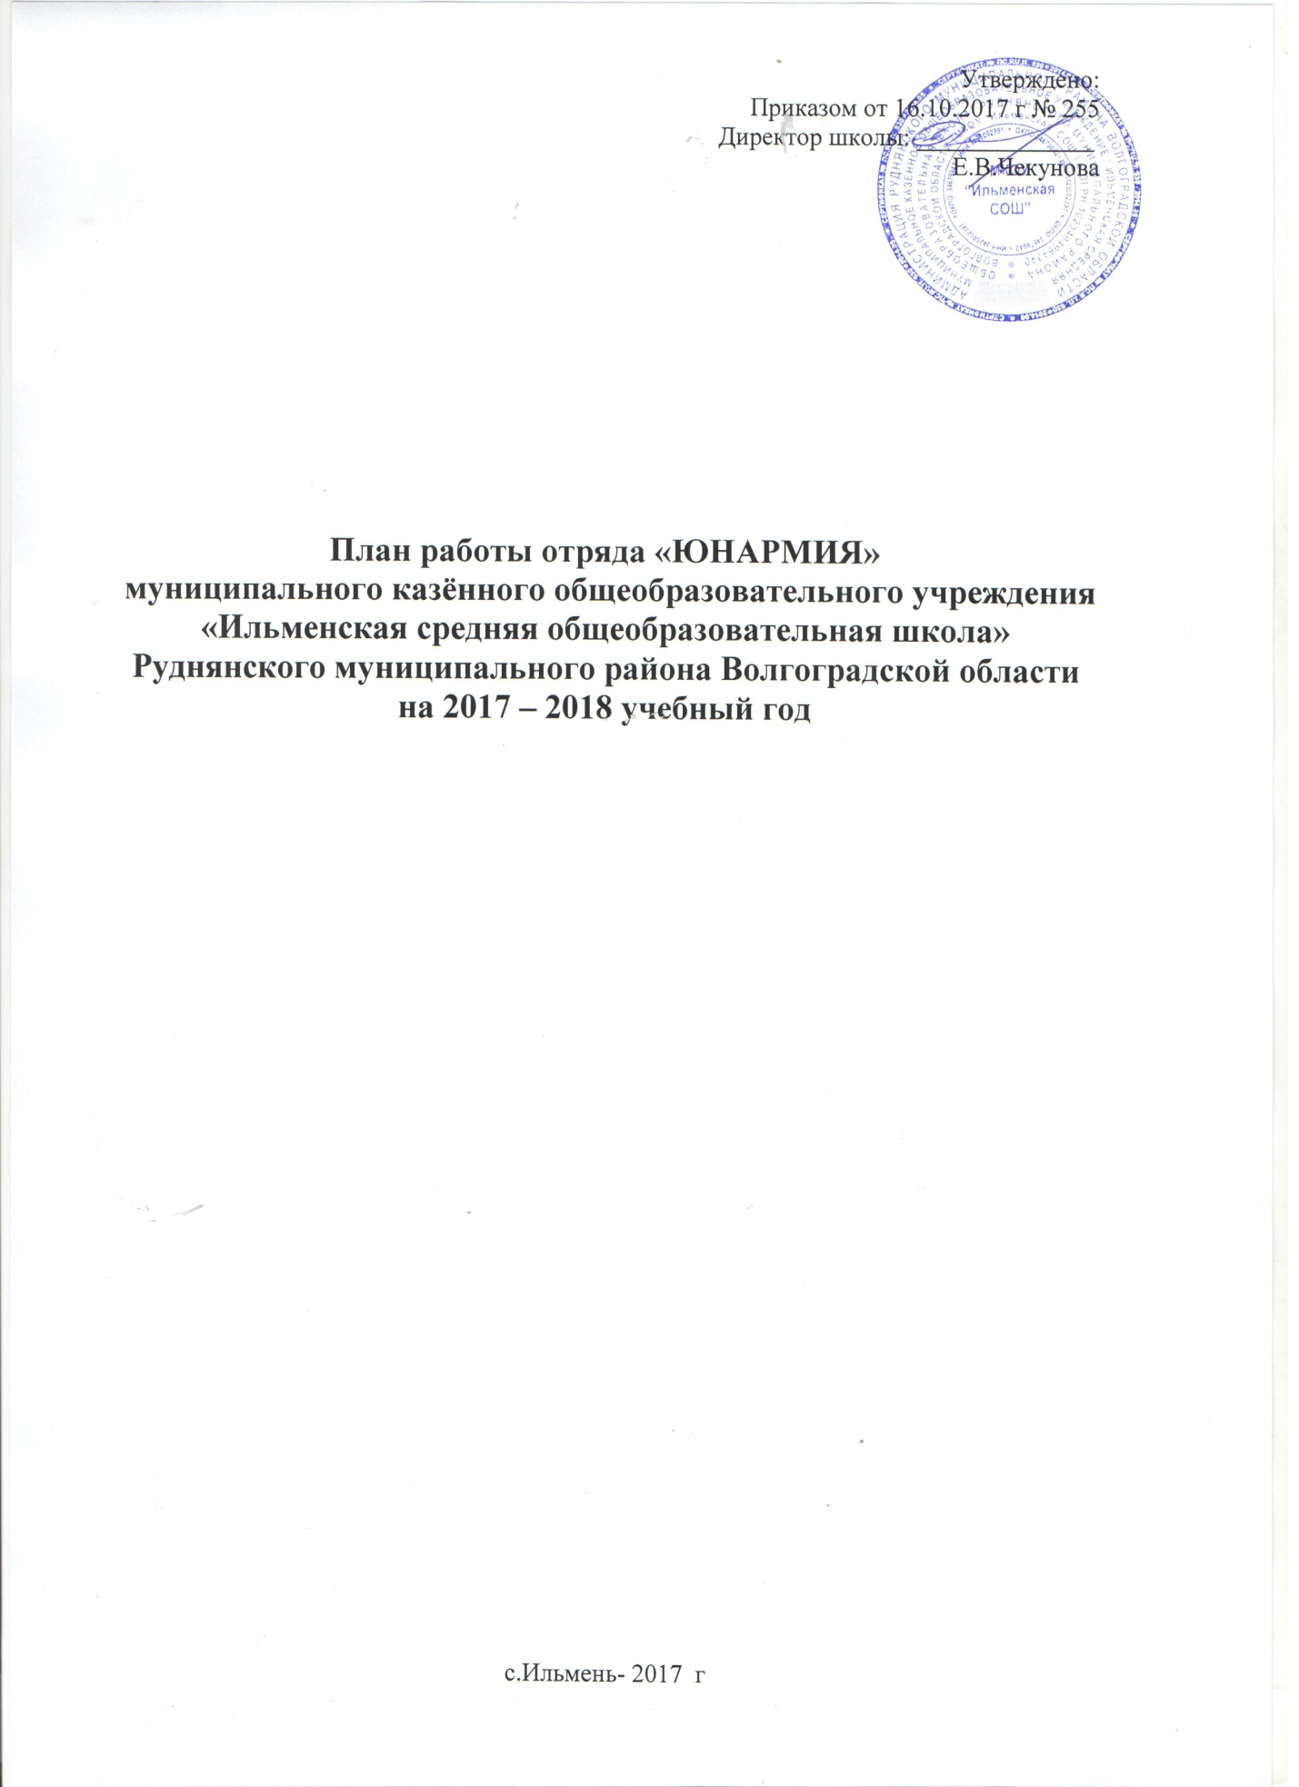

Цель: развитие у молодежи гражданственности, патриотизма как важнейших духовно-нравственных и социальных ценностей, формирование у неё профессионально значимых качеств, умений и готовности к их активному проявлению в различных сферах жизни общества, особенно в процессе военной и других, связанных с ней, видов государственной службы, верности конституционному и воинскому долгу в условиях мирного и военного времени, высокой ответственности и дисциплинированности.
Задачи:
1. Воспитание долга перед Родиной, отстаивание её чести и достоинства, свободы и независимости, защита Отечества.
2. Допризывная подготовка молодежи к дальнейшему прохождению воинской службы в рядах Российской армии.
3. Повышение престижа военной службы.
4. Пропаганда здорового образа жизни, популяризация прикладных видов спорта.
Направления работы:
Духовно-нравственное – осознание личностью высших ценностей, идеалов и ориентиров, социально-значимых процессов и явлений реальной жизни, способность руководствоваться ими в практической деятельности и поведении. Оно включает: развитие высокой культура и образованности. Осознание идеи, во имя которой проявляется готовность к достойному служению Отечеству, формирование высоконравственных норм поведения, качеств воинской чести, ответственности и коллективизма.
Историческое – познание наших корней, осознание неповторимости Отечества, его судьбы, неразрывности с ней, гордости за сопричастность к деяниям предков и современников. Оно включает: изучение военной истории Отечества, малой родины, героического прошлого различных поколений, боровшихся за независимость и самостоятельность страны.
Политико-правовое – формирование глубокого понимания конституционного и воинского долга, осознание положений Военной присяги, воинских уставов, требований командиров, начальников, старших должностных лиц.
Патриотическое – воспитание важнейших духовно-нравственных и культурно-исторических ценностей, отражающих специфику формирования и развития нашего общества и государства, национального самосознания, образа жизни, миропонимания и судьбы россиян. Оно включает: беззаветную любовь и преданность своему отечеству, гордость за принадлежность к великому народу, к его свершениям, испытаниям и проблемам, почитание национальных святынь и символов, готовность к достойному и самоотверженному служению обществу и государству.
Профессионально-деятельное – формирование добросовестного и ответственного отношения к труду, связанному со служением Отечеству. Стремления к активному проявлению профессионально-трудовых качеств в интересах успешного выполнения служебных обязанностей и поставленных задач.
Психологическое социально-общественное – формирование у подрастающего поколения высокой психологической устойчивости, готовности к выполнению сложных и ответственных задач в любых условиях обстановки, способности преодолевать тяготы и лишения военной и других видов государственной службы, важнейших психологических качеств, необходимых для успешной жизни и деятельности в коллективе подразделения, части.
Ожидаемые конечные результаты:
1. Формирование гражданско-патриотического сознания молодежи.
2. Желание служить в ВСРФ
3. Проявление гражданских чувств.
4. Уважительное отношение к старшему поколению, историческому прошлому Родины, обычаям и традициям
5. Гордость за своё отечество, за символы государства, за свой народ.
6. Стремление посвятить свой труд, способности укреплению могущества и расцвету Родины.
ПЛАН РАБОТЫ
военно-патриотического отряда «Юнармия»
МКОУ «Ильменская СОШ» на 2017 - 2018 год

№ | Наименование мероприятия | Сроки | Ответств
1 | Формирование отряда юнармейцев. | Октябрь | Учитель ОБЖ
2 | Участие в первенстве школы по мини-футболу. | октябрь | Учитель физ-ры
3 | Представление в военный комиссариат списка юношей 2000 г.р., подлежащих постановке на воинский учёт. | октябрь | Кл.руков
4 | Акция « На чердаке дома» - пополнение школьного музея вещами, найденными в домах бабушек и дедушек, хранящихся там с 40 – 50-х годов. | В течение года | Учитель истории, зав.школьным историко-краеведческим музеем, совет музея
5 | «День Призывника»  - спортивные соревнования между юношами  - встреча с работниками военкомата | ноябрь | Администрация школы, преподаватель ОБЖ,
6 | День народного единства (проведение информационной беседы) | ноябрь | Учит. истории
7 | Поисковая работа на сайтах «Мемориал», «Подвиг народа в годы ВОв». Создание архива. | В течение учебного года | Классные руководители
8 | Общая физическая подготовка команды юнармейцев. | В течение учебного года | Учитель физ-ры
9 | День героев Отечества. Единый классный час. «Нет в России семьи такой, где б ни был памятен свой герой» - урок мужества. | декабрь | Классные руководители
10 | Мероприятия посвященные дню конституции «Россия –РОДИНА МОЯ» | декабрь | Учит. Обществознания и истории, кл. рук.
11 | Олимпиада на знание военной истории | январь | Учитель физ-ры,ОБЖ, истории
12 | Встреча с ветеранами - работниками тыла «Всё для фронта, всё для Победы». | Апрель,май | Классные руководители
13 | «Дом, где ждут солдата» встреча с родителями, военнослужащих. | январь | Администрация, ст.вожатая, кл. руков.
14 | Творческий конкурс «Сталинград в судьбе родного края» | Январь-февраль | Учит. ОБЖ, истории, кл. руков
15 | Смотр строя и песни, посвященный Дню защитника Отечества и Дню Победы. | Февраль, май | Классные руководители
16 | День памяти воинов-интернационалистов (15.02.1989 - последняя колонна советских войск покинула территорию Афганистана). Урок мужества. | февраль | Ст.вожатая
17 | Проведение Военно-спортивной игры «Зарница» и «Зарничка» | февраль | Учит. ОБЖ, кл. руков., вожатая
18 | Акция «Подарок ветерану» - посещение ветеранов на дому, воспоминания о прожитых годах войны. | февраль | Ст.вожатая
19 | Фестиваль «Мы не дрогнем …» , посвященный Сталинградской битве | февраль | Ст. вожатая, кл. руков.
20 | Акция «Свет в окне» - оказание помощи ветеранам войны, одиноким и пожилым людям. | В течение года | Классные руководители
21 | Всемирному Дню здоровья (9 апреля) посвящается: антинаркотическая программа «Будущее начинается сегодня».  -Подготовка волонтеров.  - Спортивные состязания | апрель | Психолог  Учитель ОБЖ и физкультуры
22 | Почетный караул во время проведения митингов у мемориала Победы. | Май | Ст. вожатая, кл. руков.
23 | Участие в акции «Бессмертный полк». | Май | Ст.вожатая, кл. руков.
24 | Участие в торжественном шествии, посвященном празднику Победы. | Май | Ст.вожатая
25 | Десятидневные учебные сборы | июнь | Учитель ОБЖ
26 | Урок памяти «Мы против терроризма на планете»  -митинг  -Конк. плакатов и рисунков « Дружат люди всей земли» | сентябрь | Ст.вожатая, учит. ИЗО , кл. руков
27 | Участие в районных спортивных и творческих конкурсах | В теч. года | Администрация школы, преподаватель ОБЖ и физкультуры, вожатая

Директор школы ____________ Чекунова Е.В.

